EN et Y
1-Le pronom personnel Y remplace :
Des choses: Pense à ta valise => penses-y
Des notions abstraites: Je réfléchis à mon avenir => j'y réfléchis
Des lieux Je vais chez le médecin => j'y vais.

Le pronom y alors s'utilise avec des verbes qui se construisent avec à, comme par exemple penser à, s'intéresser à, réfléchir à, participer à, croire à, jouer à etc.
Ex: Est-ce que vous participerez au tournoi de football dimanche?
- Oui, bien sûr, nous y participerons et nous gagnerons!
Est-ce que vous vous intéressez à l'art moderne? - Non, nous ne nous y intéressons pas du tout!

Attention !!! Quand le complément est un être animé, on utilise les pronoms toniques (toi, elle, lui, nous vous, eux ) après la préposition à.

Elle a pensé à ses parents ? Non, elle n’a jamais pensé à eux.
II - En remplace
1- Un groupe nominal complément précédé de un, une, des , de la , du , de l’ ou d’un numéral
Il a envie de soupe. Il en a envie Il a acheté une voiture. Il en a acheté une.
Veut-il quatre kilos de pommes ? Il en veut quatre.
2-Verbes + de
Tu as parlé de tes vacances ? Oui, j’en ai parlé à Marie.
Vous vous souvenez de votre lune de miel ? Bien sûr, nous nous en souvenons très bien.

Attention !!! Quand le complément est un être animé, on utilise les pronoms toniques après la préposition de.
Elle a parlé de moi ? Non, elle ne parle jamais de toi.
Il s’occupe des enfants ce soir ? Non, ma mère s’occupe d’eux.

3- Adjectifs + de
Vous êtes satisfaits de votre voiture ? Nous en sommes très satisfaits.

III- Place de Y et EN
- Seuls dans la phrase : ils sont devant le verbe. Ex : J’en veux deux. J’y vais ce soir.
-S’il y a deux verbes : ils sont entre les deux verbes. Ex : J’aimerais y aller. Je voudrais en avoir.
- Avec un verbe composé : ils sont devant l’auxiliaire. Ex : J’y suis allé. J’en ai pris.
- Avec un impératif positif : ils sont après le verbe. Ex : Vas-y. Prends-en .
-Avec un impératif négatif : ils sont avant le verbe. Ex : N’y va pas. N’en prends pas.
-Avec d’autres pronoms personnels : ils sont les derniers avant le verbe. Ex. : Je lui en ai apporté. Il y est allé.

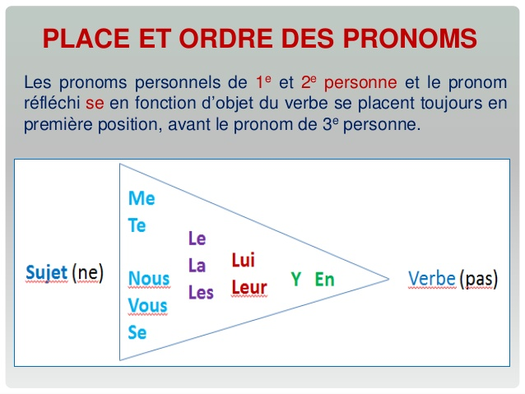

https://www.scribd.com/doc/30908949/Pronoms-Doubles-Exercice-2
http://bibofle.blogspot.ca/2013/01/les-pronoms-doubles-cours-exercices.html

Pratique de Y et EN
Répondez aux questions suivantes en remplaçant les termes en gras par en et y
- Tu habites à Paris ? oui,
- Tu vas au bureau aujourd’hui ? non,
- Vous aimeriez aller à Cuba? Oui,
- Vous êtes déjà allé en Thaïlande ? Non,
- Est-ce que ton fils s’intéresse au Hockey ? oui,
- As-tu réfléchis à ce que tu vas faire plus tard ? oui,
- Vous avez pensé à votre voyage ? non,
- Est-ce que vous pensez à vos parents souvent ? oui,
- Dis à ton enfant de ne pas aller chez son ami .
- Voudriez-vous du café ? oui,
- Combien de kilos de pommes voulez-vous ?
- Tu as trouvé un appartement? Non,
- Vous avez eu beaucoup de cadeaux ?
- Quand reviendras-tu de Québec ?
- Êtes-vous fier de votre travail ?
- Tu vas nous parler de ton voyage ?
- Te souviens-tu de notre première rencontre ? oui,
- Te sers-tu de mon cahier de notes de français ?

